Нуклеїнові кислоти (від лат. *нуклеус* — «ядро») вперше були виявлені у 1868 р в ядрах лейкоцитів швейцарським ученим Фрідріхом Мішером. Пізніше було з'ясовано, що нуклеїнові кислоти містяться у всіх клітинах (у цитоплазмі, ядрі і у всіх органелах клітини).

Первинна структура молекул нуклеїнових кислот

Нуклеїнові кислоти — найбільші з молекул, що утворюються живими організмами. Вони є біополімерами, що складаються з мономерів — **нуклеотидів**.  
**Кожен нуклеотид складається з нітрогеновмісної основи, п'ятикарбонового сахариду (пентози) і ортофосфатної групи (залишку ортофосфатної кислоти).**  
   
  
   
Залежно від виду пятикарбонового сахариду (пентози), розрізняють два типи нуклеїнових кислот:

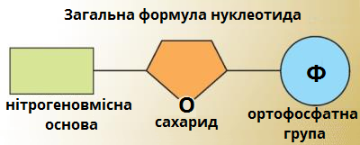

* **дезоксирибонуклеїнові кислоти** (скорочено ДНК) — молекула ДНК містить п'ятикарбовновий сахарид — **дезоксирибозу**.
* **рибонуклеїнові кислоти** (скорочено РНК) — молекула РНК містить п'ятикарбоновий сахарид — **рибозу**.

Є відмінності і в нітрогеновмісних основах, що входять до складу нуклеотидів ДНК і РНК.  
**Нуклеотиди ДНК**: А — аденін, Г — гуанін, Ц — цитозин, **Т**—**тимін**.  
**Нуклеотиди РНК**: А — аденін, Г — гуанін, Ц — цитозин, **У**—**урацил**.

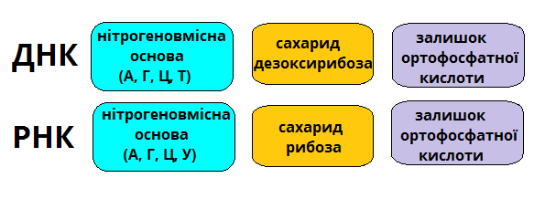

Вторинна структура молекул ДНК і РНК

Вторинна структура — це форма молекул нуклеїнових кислот.  
Просторова структура молекули ДНК була змодельована американськими вченими Джеймсом Уотсоном і Френсісом Криком у 1953 р  
Дезоксирибонуклеїнова кислота (ДНК) — складається з двох спірально закручених ланцюгів, які по всій довжині сполучаються один з одним водневими зв'язками. Таку структуру (властиву тільки молекулам ДНК), називають подвійною спіраллю. Кожен «крок» подвійної спіралі ДНК становить 3,4 нм, і містить 10 пар нуклеотидів.

Рибонуклеїнова кислота (РНК) — лінійний полімер, що складається з одного ланцюга нуклеотидів.

   
Винятком є віруси, у яких зустрічаються одноланцюгові ДНК і дволанцюгові РНК.

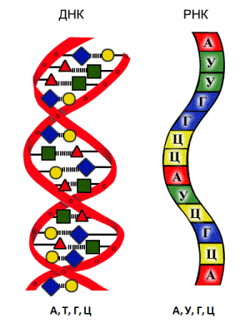

*Зверни увагу!*

Довжина одного нуклеотиду становить 0,34 нм.

Середня молекулярна маса одного нуклеотиду дорівнює 345 а.о.м.

Найважливішим процесом, що відбувається в усіх клітинах, є синтез білків. Інформація про послідовність амінокислот, що складають первинну структуру білка, є у ДНК. Молекули ДНК в основному містяться в ядрах клітин (ядерна ДНК), невелика кількість ДНК міститься у мітохондріях і пластидах (позаядерна ДНК).

Будова ДНК

ДНК — полінуклеотид. Кожен нуклеотид (мономер) ДНК містить:

* п'ятикарбонову сахарозу — дезоксирибозу;
* залишок ортофосфатної кислоти,
* одна з чотирьох нітрогеновмісних основ: аденін, гуанін, цитозин і тимін.

Молекула дезоксирибонуклеїнової кислоти (ДНК) складається з двох спірально закручених ланцюгів. Ланцюги у молекулі ДНК протилежно спрямовані. Основа ланцюгів ДНК утворюється сазарозо — ортофосфатними залишками, а нітрогеновмісні основи одного ланцюга розташовуються у певному порядку навпроти нітрогеновмісної основи іншого ланцюга (правило комплементарності).

*Зверни увагу!*

Навпроти **аденіну** одного ланцюга завжди розташовується **тимін** іншого ланцюга, навпроти **гуаніну** — **цитозин**.

   
Між аденином і тиміном завжди виникають два, а гуаніном і цитозином — три водневі зв'язки.

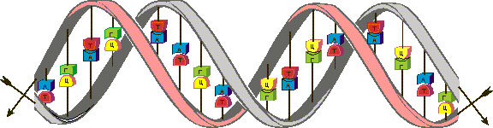

Пара **А — Т** сполучена двома водневими зв'язками, а пара **Г — Ц** — трьома.

   
Таким чином, пари нуклеотидів аденін і тимін, а також гуанін і цитозин чітко відповідають один одному і є комплементарними один одному. Знаючи послідовність розташування нуклеотидів в одному ланцюгу ДНК, за принципом комплементарності можна встановити нуклеотиди іншого (другого) ланцюга.

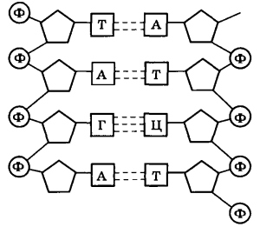

Співвідношення кількості нуклеотидів різних типів і нітрогеновмісних основ у молекулі ДНК визначає правило Чаргаффа (правило комплементарності).

У молекулі ДНК кількість аденіну дорівнює кількості тиміну, а кількість гуаніну — кількості цитозину: **А = Т**, **Г = Ц**.

Основна функція ДНК — передача спадкової інформації. Під час поділу клітини відбувається самовідтворення ДНК — **реплікація (подвоєння, редуплікація)**.

**Реплікація — це процес подвоєння молекули ДНК, який відбувається під контролем ферментів.**

Під час реплікації молекули ДНК водневі зв'язки між комплементарними нітрогеновмісними основами (аденіном — тиміном і гуаніном — цитозином) рвуться за допомогою спеціального ферменту — **хелікази** — і ланцюги розходяться.

Після розриву водневих зв'язків, за участю ферменту **ДНК-полімерази** на кожному з ланцюгів синтезується новий («дочірній») ланцюг ДНК (до кожного нуклеотиду ниток ДНК, що розійшлися фермент ДНК-полімераза підлаштовує комплементарний йому нуклеотид). Матеріалом для синтезу служать вільні нуклеотиди, наявні у цитоплазмі клітин.

У результаті процесу реплікації ДНК утворюються дві дволанлюгові молекули ДНК, до складу кожної входить один ланцюг «материнської» молекули і один «дочірній» ланцюг. Ці дві молекули є абсолютно ідентичними, і кожна дочірня клітина в результаті поділу отримує копію материнської ДНК.

Етапи процесу реплікації ДНК

**1.** Спочатку молекула ДНК «розшнуровується» — ланцюги молекули розплітаються і розходяться (кожен з двох ланцюгів буде служити своєрідною матрицею, на якій буде синтезуватися новий ланцюг).

**2.** Фермент **ДНК-полімераза** «прикріплює» нові нуклеотиди до матриці за принципом комплементарності (до аденіну — тимін, до цитозину — гуанін, і навпаки). Після закінчення процесу, нові дочірні (сестринські) молекули розходяться і скручуються у спіралі.

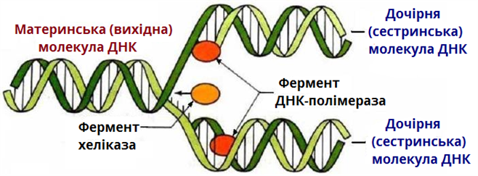

Молекули РНК містяться в ядрі, цитоплазмі, рибосомах, мітохондріях та пластидах клітини.

Будова РНК

**Рибонуклеїнова кислота** (**РНК**) — лінійний полімер, що має один ланцюжок нуклеотидів. Мономери (нуклеотиди) РНК складаються з п'ятикарбонового моносахариду — **рибози**, залишку ортофосфатної кислоти і нітрогеновмісної основи.  
   
  
   
Три нітрогеновмісних основи у молекулах РНК такі самі, як і у ДНК — **аденін**, **гуанін**, **цитозин**, а четвертим є **урацил**.  
 

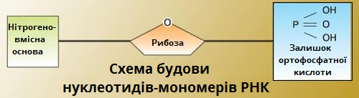



Утворення полімеру РНК відбувається (також само, як і у ДНК) завдяки ковалентним зв'язкам між рибозою і залишком ортофосфатної кислоти сусідніх нуклеотидів.  
 

